Oportunităţi de sprijinire a investiţiilor publice şi private de către
Planul de Investiţii pentru Europa (Planul Junker)

Agenţia de Dezvoltare Regională Nord-Vest, prin Centrul ED Transilvania de Nord a implementat, în primul semestru al 2017, proiectul cu titlul #investEU in Northern Transylvania. Proiectul a promovat Planul de Investiţii pentru Europa (Planul Junker), care vizează stimularea investiţiilor şi creşterea competitivităţii pe termen lung în UE.
Obiectivul general al proiectului a fost creşterea gradului de conştientizare/sensibilizare a publicului larg şi a reprezentanţilor mediului de afaceri din Transilvania de Nord privind Fondul European pentru Investiții Strategice (FEIS), precum şi asupra acţiunilor finanţate de programele UE în favoarea ocupării forţei de muncă, creşterii economice şi investiţiilor.
Pe scurt despre FEIS, in videograficul creat de noi: https://youtu.be/-4H_QRd8CSo
Principiile cheie privind garantarea investiţiilor private si publice prin FEIS:
Nu există cote geografice sau sectoriale, evaluarea proiectelor se realizează pe baza meritelor acestora, decizia cu privire la acordarea garanţiei de la bugetul UE este luata de experţi independenţi.
Lansat în iulie 2015, F.E.I.S a mobilizat investiţii în valoare de EUR 194 miliarde în 28 State Membre, beneficiind de acest sprijin peste 416.000 IMM-uri.
F.E.I.S este pe cale sigură să-şi atingă obiectivul de a mobiliza investiţii de min. 315 mld EUR în economia reală până în 2018.

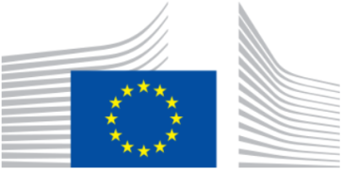
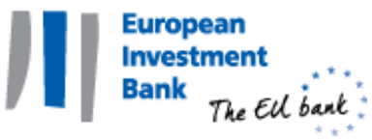
IMM-uri/companii medii
75 mld euro
Investiții termen lung
240 mld euro
Finanțare Fondul European de Investitii
Finanțare BEI
SME Window
Infrastructură și Inovare
FEIS - 21 mld euro garanție
13 -14 June
Cluj-Napoca

În data de 14 septembrie 2016, Comisia Europeană a propus simplificarea Regulamentului EFSI pentru a facilita utilizarea în comun a finanțărilor EFSI și a fondurilor structurale.
Un exemplu relevant de proiect este implementat în Riga, Letonia, unde EFSI sprijină compania de transport în comun pentru construirea infrastructurii de combustibil pe bază de hidrogen, cu scopul de a rula autobuze cu celule de combustibil pe bază de hidrogen. Acest proiect combină un împrumut EFSI cu o finanțare nerambursabilă din mecanismul Connecting Europe Facility.
Sumele care se pot garanta sub FEIS
Valori indicative pentru diverse operaţiuni prin intermediul BEI

Operatiuni intermediare ale BEI:
Diverse operaţiuni
Produse de capital si mezanin :
De la 7.5m EUR
CREDITE subordonate
JUNIOR:
De la 12m EUR
CREDITE pe termen lung
Negarantate:
De la 25m EUR

13 -14 June
Cluj-Napoca
*COSME programme: up to EUR 150,000
InnovFin initiative: up to EUR 7.5m

Împrumuturile EIF prin intermediari financiari : pana la 7.5m EUR*

Valoarea adăugată a creditelor garantate prin FEIS şi BEI este reprezentată prin abordarea eșecurilor pieței sau a situațiilor de investiții sub-optimale, unde operațiunile de finanțare nu sunt posibile şi, practic, oferă absorbţia unei părţi a riscului pentru declanșarea de investiții suplimentare de către solicitantul creditului.

Băncile şi instituţii de finanţare partenere în România sunt Agricover, ProCredit, Unicredit şi Raiffeisen Bank.

Proiecte majore aprobate sau semnate în România

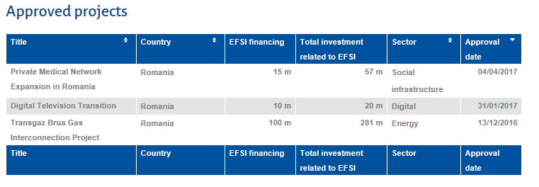
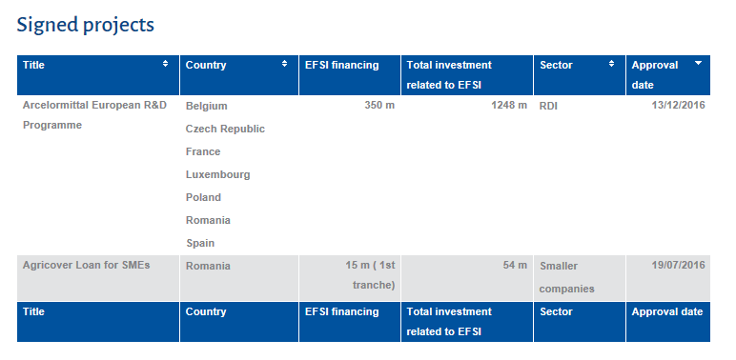

Beneficiari FEIS-BEI pot fi
Platforme de investiții dedicate
Băncile de promovare nationale sau alte bănci pentru intermediere
EIB Group direct
IMM-uri (Până la 250 de angajați) sau
midcaps (Până la 3 000)
Utilități și entități din sectorul public (Nesuveran)
Corporaţii de toate mărimile
13 -14 June
Cluj-Napoca

Pe lângă FEIS, planul lui Juncker cuprinde două instrumente complementare de stimulare a investiţiilor:

Portalul European pentru Proiecte de Investiţii (PEPI) - www.ec.europa.eu/eipp
Un portal online care permite promotorilor din UE să-şi publice propunerile de proiecte spre a le face cunoscute investitorilor
- PEPI lansat în iunie 2016 => deja peste 160 proiecte publicate online
- Promotorii de proiecte pot depune proiecte în 24 limbi
- Investitorii pot cauta oportunităţi de investiţii în toată Europa (după volum, sector, locaţie)

Platforma Europeană de consiliere în materie de investiţii – EIAH – coordonată de CE/BEI www.eib.org/eiah
Un singur punct de acces către o ofertă largă de servicii de consultanţă şi asistenţă tehnică
- Identifică oportunităţile de creare a platformelor de investiţii – în domeniul eficienţei energetice, urban, impact social, agricultură, economie circulară, etc.
- Pregatirea studiilor de fezabilitate şi formularea strategiilor de investiţii
- Consultanţă privind produsele financiare care combină fonduri publice (incluzând grant-uri din Fondurile Structurale) şi finanţarea B.E.I (inclusiv F.E.I.S)
- Selectarea manager-ului Fondului / instituţia financiară intermediară
- Alte măsuri de sprijin pentru dezvoltarea capacităţilor de finanţare împreună cu băncile naţăonale de promovare

Date de contact: Andreea Marcu, expert comunicare, Centrul Europe Direct Transilvania de Nord, Agenţia de Dezvoltare Regională Nord-Vest, tel: 0264/431550, fax: 0264/439222, mobil: 0755 777012, comunicare@nord-vest.ro, www.nord-vest.ro, europedirect.nord-vest.ro, https://www.facebook.com/europedirect.cluj/, www.youtube.com/user/ADRNordVest
Reţeaua Centrelor de Informare Europe Direct din România este formată din 31 de centre care oferă zilnic cetăţenilor informaţii privind politicile europene şi modul în care acestea ne influenţează viaţa de zi cu zi. Europe Direct reprezintă un partener strategic pentru Comisia Europeană şi Reprezentanţa acesteia în România, fiind principalul mijloc prin care informaţia europeană ajunge la publicul larg. Mai multe informaţii aici www.europedirectromania.eu

